ВЛИЯНИЕ МОДИФИКАЦИИ ЭПОКСИДНОГО СВЯЗУЮЩЕГО НИТРИЛЬНЫМ КАУЧУКОМ НА ФИЗИКО-МЕХАНИЧЕСКИЕ СВОЙСТВА ОДНОНАПРАВЛЕННОГО УГЛЕПЛАСТИКА

Бологов Д.В., Куперман А.М.*, Карпман М.Г.

Московский государственный авиационный институт
(Технический Университет), г. Москва, Россия
*Институт химической физики РАН, г. Москва, Россия

РЕЗЮМЕ

Целью настоящей работы являлось изыскание возможности повышения параметров трещиностойкости эпоксидных углепластиков (при сохранении основных упруго-прочностных характеристик) за счет модифицирования связующего. Установлено, что модифицирование нитрильным каучуком позволяет существенно (до 27%) повысить трещиностойкость материала.

1. ВВЕДЕНИЕ

Эпоксидные полимеры наиболее часто используются для изготовления полимерных композиционных материалов конструкционного назначения (около 85% от всего объема производства конструкционных ПКМ [1]). Связано это с тем, что эпоксидные смолы отличаются универсальностью характеристик - они обладают высокими механическими свойствами, хорошей адгезией к различным наполнителям, технологичностью и т.д. Пластики на основе полимерных связующих характеризуются высокой степенью реализации свойств волокон, и, соответственно, высокими прочностью при растяжении, сжатии, изгибе, усталостной прочностью и модулем упругости.
В то же время, одним из существенных недостатков эпоксидных матриц и композиционных материалов на их основе является невысокая трещиностойкость, обусловленная небольшой долей пластической деформации, что приводит к снижению эксплуатационных характеристик изделий из эпоксидных материалов.
Одним из известных способов пластификации является модификация эпоксидной матрицы каучуками [2-4], в частности, нитрильно-карбоксильными, которые способны в определенных количествах вступать в химическое взаимодействие с эпоксиполимерами и эластифицировать их жесткую сетку [5,6]. Избыточное количество каучука при полимеризации выделяется по объему эпоксидной матрицы в виде небольших частиц (глобул) разного размера и формы. Введение гетерофазных каучуковых включений в полиэпоксидные матрицы приводит к эффектам, имеющим важное значение для процессов разрушения эпоксидно-каучуковых композиций. Речь идет об увеличении пути распространения трещин за счет изменения направления движения и их разветвления, а также снижении концентрации напряжений в вершине растущей трещины при столкновении ее с частицей. Кроме того, уменьшение толщины матрицы между частицами способствует облегчению сдвиговых деформаций в промежутке между ними [5]. В то же время, известно, что модифицирование эпоксидной матрицы каучуком приводит к снижению ее упруго-прочностных характеристик и теплостойкости [1].
Целью настоящей работы явилось изучение возможности повышения трещиностойкости эпоксидных углепластиков без существенного снижения упруго-прочностных характеристик материалов при их модифицировании каучуком.

2. МЕТОДИКА ПРОВЕДЕНИЯ ЭКСПЕРИМЕНТОВ

При проведении испытаний использовалось эпоксидиановое связующее ЭДТ-10п, в которое вводился модификатор – карбоксильно-нитрильный каучук СКН-30-КТР (в количестве 5,10,15%). Отверждение осуществлялось по следующему режиму: разогрев - 2 ч. при 120⁰С с последующей выдержкой в течение 6 ч. при 160⁰С при необходимом давлении.
Предварительно проверялась реальная величина изменения свойств связующего (гомогенного полимера) при его модификации каучуком. Достаточно показательным при оценке изменения хрупкости полимера могут быть изменения модуля упругости связующего и его относительной деформации. Для определения этих параметров связующего, как правило, проводятся испытания образцов в виде галтелей при действии растягивающей нагрузки.
Для исследования свойств связующего изготавливались (отверждались) образцы в форме галтелей с длиной рабочей части l = 50 мм и диаметром d = 5 мм в специальных формах с тефлоновым вкладышем.
При изучении свойств углепластика с модифицированным связующим в качестве наполнителя применялась однонаправленная углеродная лента
ЭЛУР-0,08п. Заготовки для получения образцов изготовлялись термокомпресионным прессованием предварительно пропитанных связующим отрезков углеродной ленты соответствующего размера. Количество слоев определялось требуемой толщиной образцов h, которая в зависимости от вида проводимых испытаний была соответственно равна 0,5 мм (определение прочности на растяжение, сдвиг и параметра трещиностойкости G_{IIc}), 1 мм (определение прочности на изгиб и модуля упругости) и 2,5 мм (определение параметра трещиностойкости G_{Ic}). В результате отверждения пакета из вышеуказанного количества слоев получались заготовки необходимой толщины для дальнейшего изготовления образцов. Каждая такая заготовка представляла собой плоскую прямоугольную пластину, длина и ширина которой обеспечивали получение пяти образцов (с соответствующими припусками).
Испытания проводились на универсальных испытательных машинах ZDM с максимальной нагрузкой 250 и 5000 кг. При испытании галтелей использовались специальные зажимы для плоских образцов (при проведении испытаний на растяжение и G_{IIc} на концы образцов наклеивались стеклопластиковые накладки, снижающие концентрацию напряжений) – зажимы тисочного типа. Нагружение производилось при скорости перемещения нижнего зажима 10 мм/мин.
В ходе испытаний образцов из отвержденного связующего к ним прикладывалась растягивающая нагрузка, при этом фиксировались величины абсолютной деформации (по индикаторам) и нагрузки Р. Расчет модуля упругости Е велся по следующей формуле:
$E=\frac{s}{e}=\frac{\frac{P}{F}}{\frac{Dl}{l}}=\frac{4\text{Pl}}{{pd}^{2}Dl}$ ,
где σ - напряжение; ε - относительная деформация; Δl - приращение длины образца при соответствующей нагрузке P; F - площадь поперечного сечения образца.
Изгибная прочность σ_{в.и.} и модуль упругости Е углепластика определялись по трехточечной схеме нагружения образцов [7]. Суть этой схемы заключается в том, что свободно опертый на двух опорах образец нагружается сосредоточенной силой Р в середине пролета l, при этом измеряются значения прогиба ω образца в зависимости от величины действующей силы Толщина образцов h равна 1мм, ширина b - 12-13 мм, а общая длина составляла 80 мм. Расстояние между опорами определялось из соотношения l/h = 40 (относительный пролет). По результатам испытаний строились диаграммы Р-ω (рис. 1). Расчет проводился по формулам:
$s_{\text{.}}=\frac{Ì_{ð\text{}ð}}{W}=\frac{\frac{\text{Pl}}{4}}{\frac{{\text{bh}}^{2}}{6}}=\frac{3\text{Pl}}{2{\text{bh}}^{2}}$ ,
$E=\frac{{\text{Pl}}^{3}}{\text{48}Iw}=\frac{\text{12}{\text{Pl}}^{3}}{\text{48}{\text{bh}}^{3}w}=\frac{1}{4}\frac{P}{w}\frac{1}{b}{\left(\frac{l}{h}\right)}^{3}$ .

Р, кг
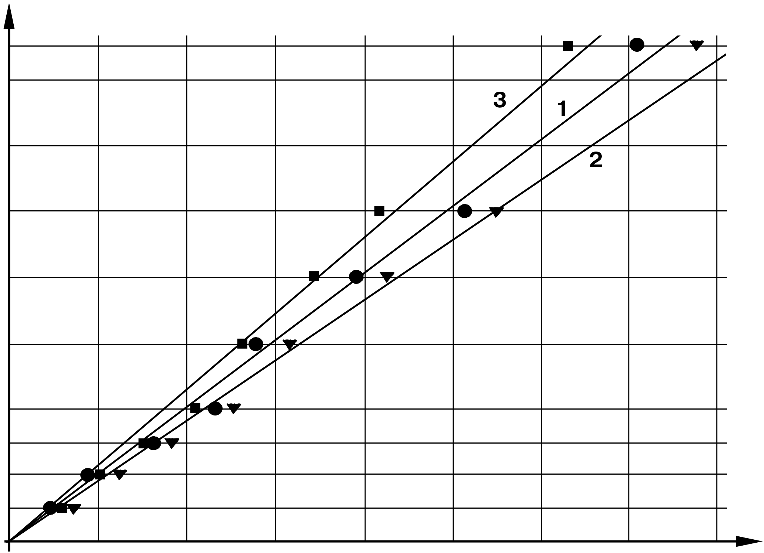
15

12

10

8

6

4

2

0 0,2 0,4 0,6 0,8 1,0 1,2 1,4 1,6

Прогиб ω, мм

Рис. 1. Зависимость между нагрузкой Р и прогибом ω при испытаниях на изгиб образцов углепластика с немодифицированным связующим (1, 2, 3 – номера образцов).

Прочность углепластика при растяжении σ_{в} определялась способом одноосного растяжения. Длина образцов была выбрана равной 180 мм при длине участка крепления 35-40 мм. Ширина образцов b составляла 10 мм.
В ходе испытаний фиксировались значения разрушающей нагрузки Р_{разр}. Если разрушение происходило вне рабочей части образца, то такой образец отбраковывался. Расчет проводился по формуле
σ_{в}=Р_{разр}/F=Р_{разр}/bh,
где F - площадь поперечного сечения образца.
Сдвиговая прочность τ материала исследовалась методом так называемого «симметричного фанерного сдвига» при растяжении плоских образцов с центральным отверстием и симметричными боковыми надрезами. Расчетное сечение образца F в таком случае расположено между отверстием и надрезами (перпендикулярно продольной плоскости образца) и межслойный сдвиг происходит по двум плоскостям. Подобная форма образцов позволяет исключить влияние изгиба на результаты эксперимента. Общая длина образцов l составляла 180 мм., а ширина b - 13 мм. В таких образцах вблизи отверстия и надрезов возникает концентрация напряжений. Концентрация напряжений влияет на замеренную прочность, т.к. под ее воздействием разрушение образца происходит при более низком среднем значении касательных напряжений. Для оценки этого влияния проводится расчет сдвиговой прочности на различных расстояниях l между отверстием и надрезами. В данном случае (на основании предварительных опытов) были выбраны три различных значения l - 7, 11 и 20 мм. Расчет проводился по формуле:
τ=Р_{разр}/F=Р_{разр}/2hl,
где F - расчетное сечение образца, h - толщина образца.
При этом для количественной оценки влияния модификации каучуком было выбрано расстояние l между отверстием и надрезами равное 7 мм. При таком значении l влияние концентрации напряжений вблизи отверстий и надрезов является минимальным (рис. 2).

τ, МПа
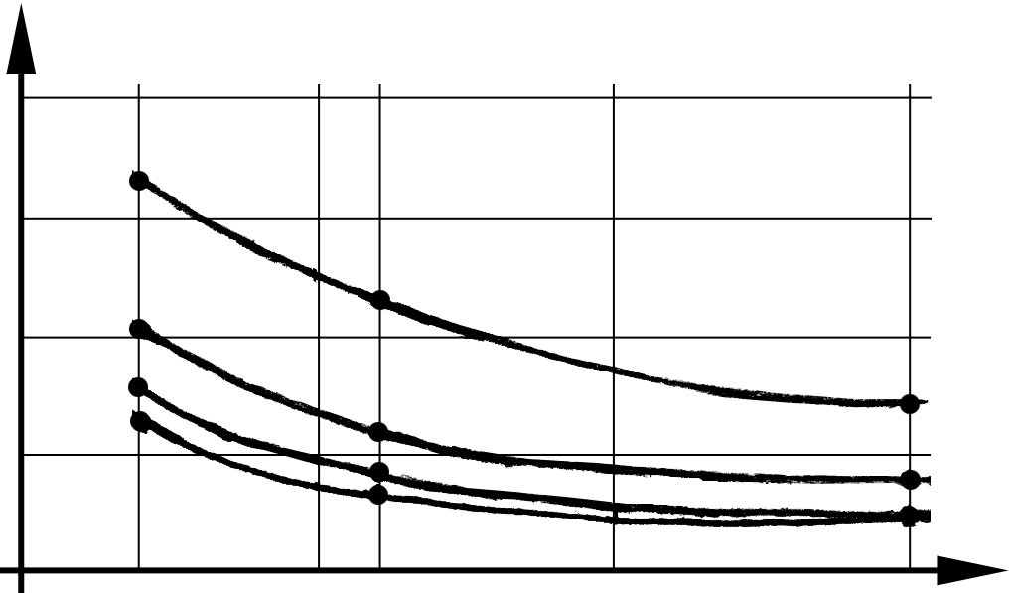

60

50

40

30

7 10 11 15 20
Расстояние между отверстием и надрезами в образцах l, мм

Рис.2. Влияние расстояния между отверстием и надрезами на величину сдвиговых напряжений в углепластике при разной степени модификации связующего каучуком.

Наиболее значимым было определение параметров межслоевой вязкости разрушения, характеризующих развитие трещины под действием нормальных G_{Ic} и касательных напряжений G_{IIc}.
Параметр трещиностойкости G_{Ic} определялся при расщеплении двухконсольной балки двумя сосредоточенными силами, направленными перпендикулярно плоскости начальной трещины, создаваемой в середине образца на стадии его изготовления с помощью закладного элемента (полиимидной пленки). Длина образцов равнялась 150 мм при ширине b 14-15 мм. Первоначальная длина трещины L составляла 35-40 мм. Образующиеся в результате растрескивания образцов консоли прикреплялись к верхнему и нижнему зажимам испытательной машины. Испытания проводились по методу площадей – в таком случае G_{Ic} пропорциональна площади треугольника 0-1-2 на рис. 3 [8,9]. Соответственно в процессе испытаний замерялись величины нагрузок в начале F_{c1} и конце F_{c2} каждого цикла нагружения, соответствующие им длины L₁ и L₂ трещины (в начале роста трещины и после ее подрастания) и расстояния между зажимами D₁ и D₂. Образцы периодически разгружались для снятия показаний, когда рост трещины достигал 10-20 мм. Значения параметра трещиностойкости G_{Ic} для каждой из точек определялись по формуле:
G_{Ic}=(F_{c1}D₂-F_{c2} D₁)/2b(L₂-L₁).
Таким образом, для каждого образца получалось от 5 до 8 точек, в которых проводились измерения и для каждой такой точки определялись значения G_{Ic}.

F
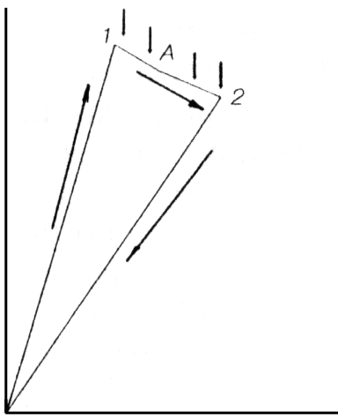

0
Расстояние между зажимами, D

Рис.3. Цикл нагружения при определении G_{Ic} (1 и 2 – точки начала и завершения роста трещины).

Для каждого из образцов рассчитывалось среднее арифметическое значений G_{Ic} по каждой точке и получалось значение G_{Ic} для образца, а уже, в свою очередь, исходя из этих значений, рассчитывался G_{Ic} для выбранного материала (также как среднее арифметическое).
Определение межслоевой вязкости разрушения G_{IIc} проводилось при продольном растяжении однонаправленных образцов с отверстием в центре согласно методу, описанному в [10]. Образцы для испытаний имели вид прямоугольных пластин длиной 180 мм, толщиной 0,5 мм и шириной 12-13 мм. Первоначальный дефект (для дальнейшего роста трещин) на образцах наносился путем сверления сквозного отверстия диаметром 4 мм в центре образца. Подобное соотношение диаметра отверстия и ширины образцов обеспечивает достоверное получение достаточно высоких значений G_{IIc} [10].
Образцы закреплялись в зажимах испытательной машины и к ним прикладывалась нагрузка. При достижении определенного значения растягивающей силы начиналось распространение трещин в продольном направлении от отверстия. В ходе испытаний фиксировались нагрузки Р и соответствующие им длины трещин L. Нагружение периодически останавливалось для определения длины трещины. Величина G_{IIc} определялась согласно уравнению
G_{IIc} =$\frac{s^{2}\text{Db}}{4E(b−D)}$,
где D - диаметр отверстия; b - ширина образца; σ=Р/bh.
В процессе нагружения длина трещины изменялась скачкообразно, и измеряемые параметры - длина трещины и величина нагрузки - фиксировались после каждого подрастания, в результате чего для каждого образца получалось от трех до пяти контрольных точек. По каждой из этих точек проводился расчет G_{IIc} и по результатам строились R-кривые - зависимости G_{IIc} от длины трещины. Пример таких зависимостей для четырех образцов из углепластика с немодифицированным связующим - рис. 4. Для более точной количественной оценки влияния модифицирования были выбраны значения межслоевой вязкости разрушения на длине трещины L=50 мм [10].

G_{IIc} , Дж/м²
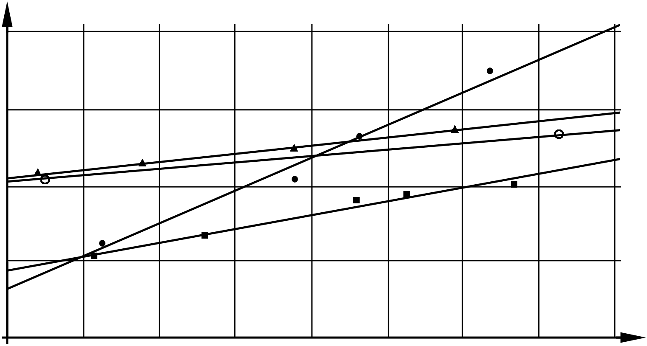
2500

2000

1500

1000

0 10 20 30 40 50 60 70 80
Длина трещины L, мм

Рис.4. Зависимость межслоевой вязкости разрушения G_{IIc} от длины трещины L для отдельных образцов углепластика с немодифицированным связующим.

3. РЕЗУЛЬТАТЫ ИСПЫТАНИЙ.

На рис. 5 показаны зависимости изменения свойств полимеризованного связующего от степени модифицирования.
Обращает на себя внимание существенное падение значений модуля упругости материала при увеличении степени модификации каучуком: при введении 5% каучука модуль упругости уменьшается на 14%, при введении 10% - на 30%, а при введении 15% - на 34 %.
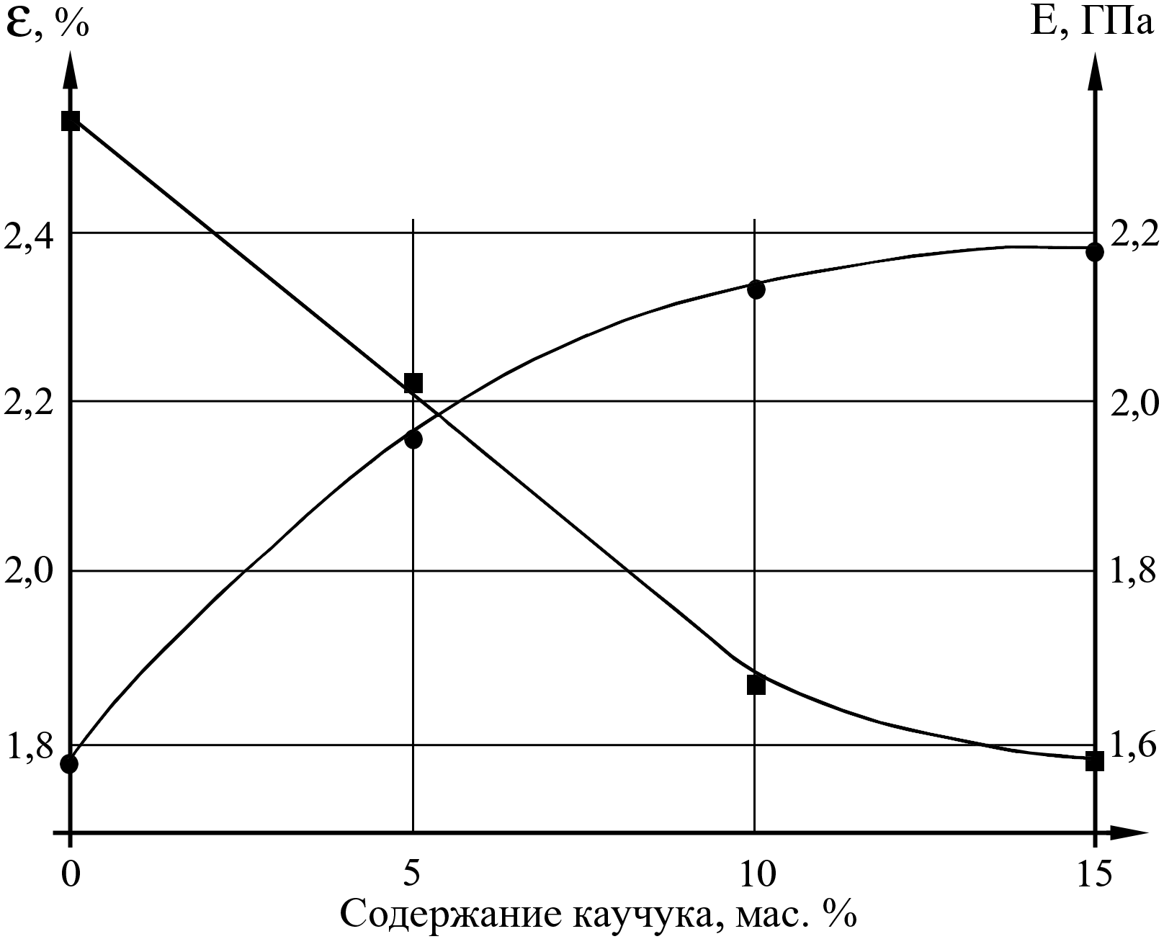
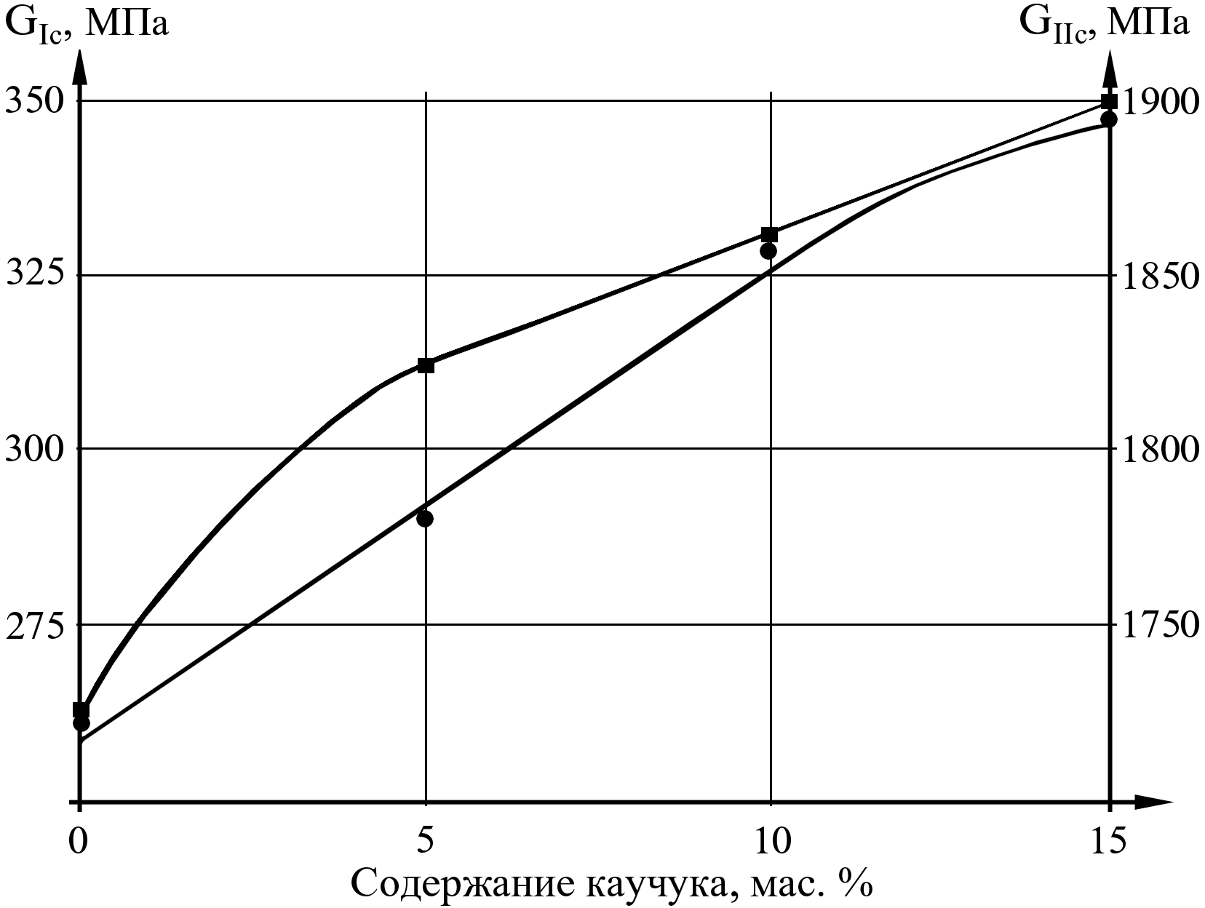
Рис.5. Относительная деформация  ε () и модуль упругости Е ()  связующего ЭДТ-10п. | Рис.6. Межслоевые вязкости  разрушения G_{Ic} () и G_{IIc} ()  углепластика.

Также следует отметить и значительное увеличение относительной деформации - до 35% при модифицировании связующего 15% каучука. Необходимо при этом отметить и сходство в закономерностях изменения этих параметров - наибольшее изменение происходит при введении 5% каучука, замедление этого процесса при переходе от 5 к 10% и очень слабое изменение значений при введении 15%.
На основании этих результатов можно сделать вывод о значительном изменении свойств связующего (в частности, его пластичности) при модифицировании каучуком в выбранном интервале концентраций и, соответственно, о возможном изменении свойств углепластика на основе рассмотренных материалов.
На рис.6 показано изменение параметров трещиностойкости материала по мере модифицирования связующего в углепластике нитрильным каучуком СКН-30-КТР. При анализе этого графика очевиден рост значений как G_{Ic} , так и G_{IIc} при увеличении содержания каучука. При 5%-ом содержании каучука G_{Ic} увеличивается на 12%, при 10% - на 27%, а при 15% - на 35%. Межслоевая вязкость разрушения G_{IIc} для углепластика вырастает не столь существенно - на 6, 8 и 10% соответственно. При этом характеры изменения этих параметров весьма близки и хорошо коррелируют с характером изменения свойств собственно связующего при введении каучука: на начальном участке (от 0 до 5%) происходит наибольший рост значений, в дальнейшем этот рост замедляется и к 15%-ой концентрации каучука становится весьма малым. Подобное явление можно объяснить тем, что распространение трещин в углепластике, в основном, происходит по связующему. Такой характер этих зависимостей полностью подтверждает теоретические предположения о том, что модификация эпоксидного связующего углепластика каучуком должна понизить его хрупкость и повысить вязкость разрушения, а, следовательно, трещиностойкость. Необходимо отметить, что рост значений G_{Ic} углепластика является весьма существенным и доказывает практическую ценность модифицирования эпоксидного связующего ЭДТ-10 каучуком СКН-30-КТР.
Изменение основных прочностных и упругих характеристик углепластика в зависимости от содержания модификатора (каучука СКН-30-КТР) в связующем показано на рис.7.
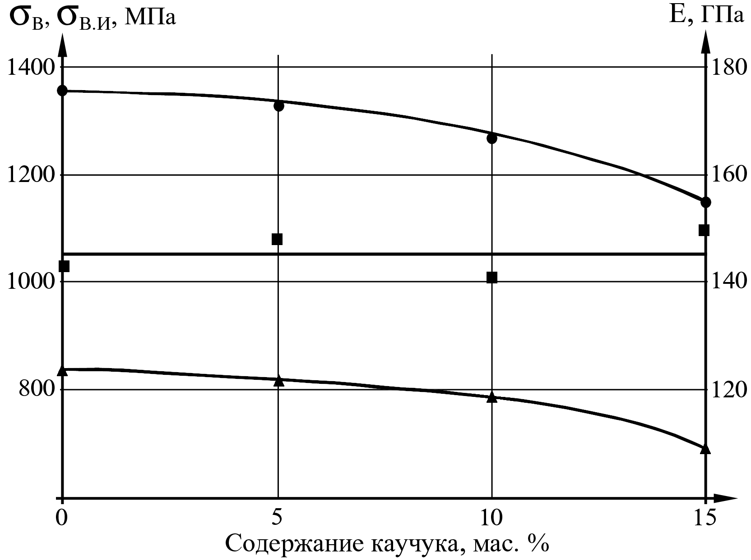
τ, МПа
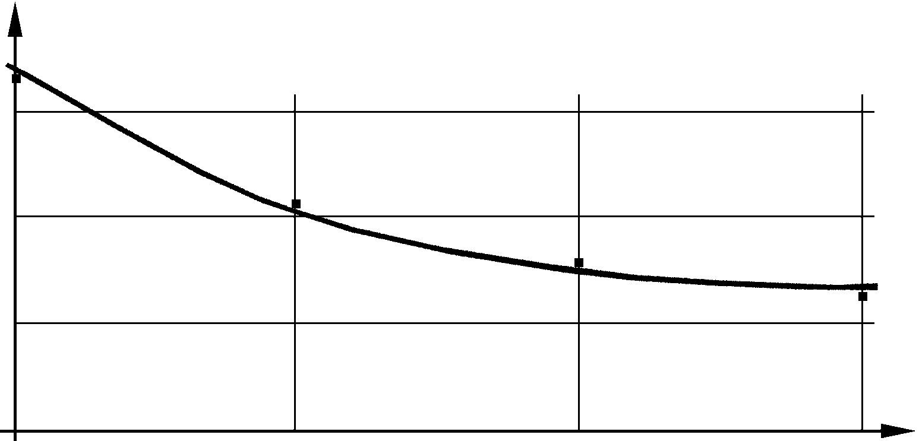

50

40

30

0 5 10 15

Содержание каучука, мас. %
Рис.7. Изменение предела прочности  при растяжении σ_{в} (), изгибе  σ_{в.и} () и модуля упругости Е ()  углепластика. | Рис.8. Изменение сдвиговой  прочности τ углепластика.

Так, прочность при изгибе достаточно заметно меняется в зависимости от содержания каучука в связующем. С увеличением содержания каучука происходит уменьшение изгибной прочности – чем выше содержание каучука, тем в большей степени уменьшается величина прочности: при введении 5% каучука - на 2%, 10% - на 7%, а при 15% - на 15% по сравнению с исходным значением прочности. Характер изменения прочности при растяжении σ_{в} является довольно схожим, так, введение каучука в небольшом количестве (5 и 10%) приводит к незначительному уменьшению σ_{в} - соответственно на 3 и 6%. При более высоком содержании каучука (15%) отмечено уже довольно значительное падение прочности - на 17%, что вполне согласуется с некоторым понижением прочностных свойств связующего и ухудшением условий передачи нагрузки от слоя к слою.
Очевидно, что значение модуля упругости Е практически не меняется при введении каучука (изменения находятся в пределах погрешности эксперимента), что вполне закономерно и связано с тем, что основной вклад в величину модуля упругости углепластика, как композиционного материала, вносит не эпоксидная матрица (характеристики которой собственно и меняются), а углеродный наполнитель.
Наиболее существенно в результате модификации снижаются прочностные характеристики углепластика при сдвиге. На рис.8 показано влияние содержания каучука в связующем на сдвиговую прочность τ (при l=7 мм.). При введении 5% каучука τ уменьшается на 23%, при введении 10% - на 34%, а при введении 15% - на 39%. При этом наибольшее снижение происходит при 5%-ом содержании каучука, в дальнейшем падение величины сдвиговой прочности замедляется.
В целом, следует отметить, что модифицирование каучуком приводит к снижению прочностных свойств углепластика, однако падение прочности при небольшом содержании каучука (5-10%) не является чрезмерно большим, при 15% происходит уже значительное ухудшение всех прочностных характеристик материала – на 15-39%.
Учитывая все вышеизложенное, можно сделать вывод о том, что существует возможность повысить параметры трещиностойкости углепластика путем модификации связующего ЭДТ-10п каучуком СКН-30-КТР без существенного ухудшения прочностных и упругих характеристик углепластика при введении каучука в концентрациях от 5 до 10%. В этом интервале уже происходит заметный рост трещиностойкости материала (до 27%) при незначительном снижении большинства прочностных характеристик и практически постоянном модуле упругости.

ЛИТЕРАТУРА

- Берлин А.А., Пахомова Л.К. Полимерные матрицы для высокопрочных армированных композитов. Высокомолекулярные соединения, 1990, т.32(А), №7, с.1347-1382.
- Многокомпонентные полимерные системы. Под ред. Р.Ф.Голда. М., Химия, 1974, с.141,259.
- Бакнелл Х.Б. Ударопрочные пластики. Л., Химия, 1981, с.37,80,172.
- Полимерные смеси. Под ред. Д.Пола, С.М.Ньюмена. М., Мир, 1981, т.2, с.70.
- Волков В.П., Алексанян Г.Г., Берлин А.А., Розенберг Б.А. Особенности квазихрупкого разрушения густосетчатых эпоксидных полимеров, модифицированных каучуками. Высокомолекулярные соединения, 1985, т.27(А), №4, с.756-762.
- Рогинская Г.Ф., Волков В.П., Чалых А.Е., Авдеев Н.Н., Розенберг Б.А. Влияние химической природы олигомерных каучуков на фазовое равновесие в эпоксидно-каучуковой системе. Высокомолекулярные соединения, 1980, т.22(А), №2, с.402.
- Тарнопольский Ю.М., Кинцис Т.Я. Методы статических испытаний армированных пластиков. М., Химия, 1975, 264 с.
- Bazhenov S. Interlaminar and intralaminar fracture modes in 0/90 cross-ply glass-epoxy laminate. Composites, 1995, 26, p.125-133.
- Разработка научно-технических основ получения и переработки препрегов на основе термостойких термопластичных матриц. НТО "Поликом", отчет по теме №125 "Угамак", 1993.
- Bazhenov S. Longitudinal splitting in unidirectional fibre-reinforced composites with an open hole. Composites Science and Technology, 1998, 58, p.83-89.

Поступила в редакцию 13 сентября 1999 года.

